深 圳 大 学 实 验 报 告

课程名称： 操作系统

实验项目名称： 并发程序设计

学院： 计算机与软件学院

专业： 计算机科学与技术

指导教师： 张 滇

报告人： 梁润宇 学号：2021220003 班级： 2班

实验时间： 2024年3月28日

实验报告提交时间： 2024.03.29

教务处制
一、实验目的与要求：

通过进程的创建、撤销和运行加深对进程概念和进程并发执行的理解，明确进程与程序之间的区别。
二、方法、步骤：

- 掌握在Linux中编译运行的方法。
- 阅读例程，理解函数fork()、execl()、exit()、getpid()和waitpid()的功能和用法
- 运行例程，分析例程中关键代码的功能，给出运行结果并对运行结果进行分析说明。
- 模仿例程，编写一段程序实现以下功能：
  - 使用系统调用fork()创建两个子进程
  - 各个子进程显示和输出一些提示信息和自己的进程标识符。
  - 父进程显示自己的进程ID和一些提示信息，然后调用waitpid()等待多个子进程结束，并在子进程结束后显示输出提示信息表示程序结束。
- 创建多个（3个以上）进程并发运行，控制好各个子进程输出自己的进程标识符和一些提示信息，对程序运行结果进行分析说明。观察各个子进程并发执行的顺序，输出结果是否与设想中的顺序不同，并分析原因。
- 实现完美二叉树形式的进程树

三．实验过程及内容：

- 掌握在Linux中编译运行的方法
- 编写源代码：使用文本编辑器或者IDE编写C或C++源代码文件，例如hello.c或hello.cpp
- 保存源代码：将源代码文件保存在工作目录
- 打开终端：打开Linux终端
- 切换到源代码所在目录：使用cd命令，例如cd /path/codes
- 编译源代码：使用GCC编译器编译源代码
例如：gcc -o output_filename input_filename.c
- 运行可执行文件：编译成功后，可以运行生成的可执行文件。
例如：./output_filename
终端中将显示程序的输出。

- 阅读例程，理解函数fork()、execl()、exit()、getpid()和waitpid()的功能和用法
2.1 fork函数
功能：fork()创建一个新的进程，新进程是调用进程的副本。
在父进程中，fork()返回新创建子进程的进程ID；在子进程中，fork()返回0。如果出现错误，fork()返回-1。
用法：
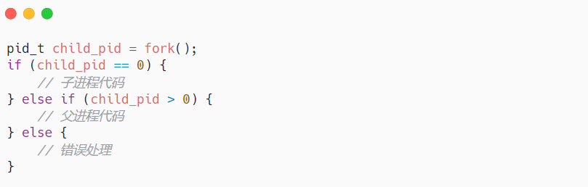
图1.fork函数用法示例
2.2 execl函数
功能：用于在当前进程中执行另一个程序，通常与fork()结合使用。execl()的参数包括要执行的程序的路径以及传递给该程序的参数，最后一个参数必须是NULL。
用法：execl("/bin/ls", "ls", "-l", NULL);

2.3 exit函数
功能：用于终止当前进程的执行，并返回一个状态码。这个状态码可以被父进程通过wait()或waitpid()函数获取。
用法：exit(0); // 正常退出
exit(1); // 异常退出

2.4 getpid函数
功能：获取当前进程的进程ID。
用法：pid_t pid = getpid();

2.5 waitpid函数
功能：等待特定子进程的结束，阻塞父进程直到子进程结束或出错。它可以指定要等待的子进程ID，也可以使用-1表示等待任意子进程。
用法：int status;
pid_t child_pid = waitpid(-1, &status, 0);

3.运行例程，分析例程中关键代码的功能，给出运行结果并对运行结果进行分析说明。
3.1 例程1
代码分析：简单的输出函数，终端显示Hello World!!
运行结果：
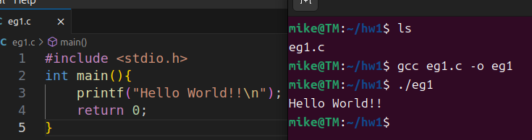
图2. 例程1运行结果
结果分析：正常输出，说明编译运行环境正常

3.2 例程2
代码分析：
(1)自定义tpirntf函数输出hh:mm:ss格式的当前时间和当前进程pid
(2) 父进程首先输出自己的进程ID（PID），然后调用fork()创建子进程。
子进程在创建后会输出自己的进程ID，并且循环3次输出自己的ID和循环次数，每次间隔1秒。
父进程在创建子进程后会输出一条消息表示fork了一个子进程，并等待子进程退出。
父进程调用waitpid()等待子进程退出，然后输出子进程退出的消息和自己退出的消息。
运行结果：
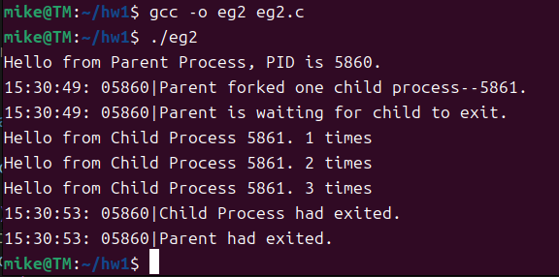
图3. 例程2运行结果
结果分析：父进程创建一个子进程，父子进程各自输出一些信息

3.3 例程3
代码分析：
父进程调用fork()创建子进程，子进程在创建后等待5秒（使用sleep(5)），然后输出一条信息表示子进程正在运行，并调用execl("/bin/ps", "-a", NULL);来执行ps -a命令查看进程列表。
父进程在创建子进程后输出一条信息表示父进程正在运行，并等待1秒。随后输出一条信息表示fork了一个子进程，并调用waitpid()等待子进程退出。
子进程执行execl()后，会替换自己的进程映像为ps -a命令，因此之后的代码不会被执行。
运行结果：
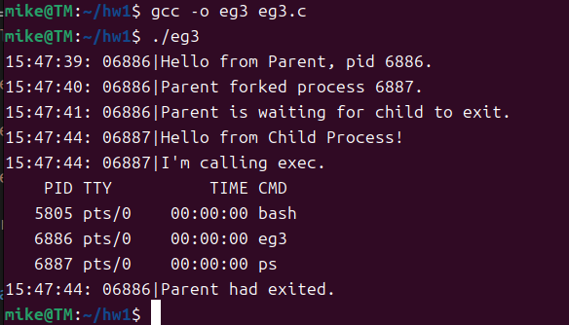
图3. 例程3运行结果
结果分析：execl函数是用于执行指定路径下的可执行文件的一个函数。它的作用是将当前进程替换为一个新的进程，并执行指定的可执行文件。在替换之后，原进程的代码、数据和堆栈等都会被新进程完全取代，原进程的执行流程也就结束了。新进程继承了原进程的PID，因此在正常情况下，execl函数调用后的代码是不会再执行的，除非调用失败才会继续执行后续的代码。
You should never see this because the child is already gone.这条消息并没有出现，因为子进程已经被ps -a替换了。

4、 模仿例程，编写一段程序实现以下功能：
a) 使用系统调用fork()创建两个子进程
b) 各个子进程显示和输出一些提示信息和自己的进程标识符。
c) 父进程显示自己的进程ID和一些提示信息，然后调用waitpid()等待多个子进程结束，并在子进程结束后显示输出提示信息表示程序结束。
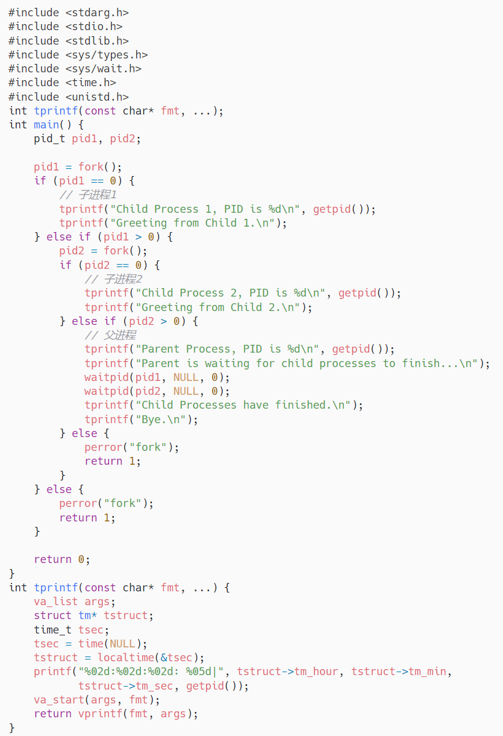
图4. 生成2个子进程的代码

运行结果：
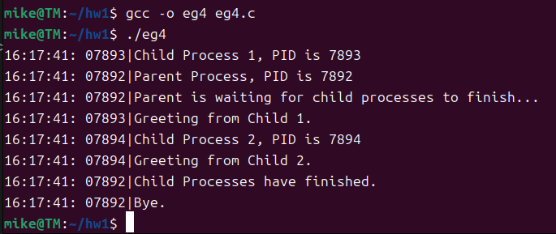
图5. 生成2个子进程的结果
5、 创建多个（3个以上）进程并发运行，控制好各个子进程输出自己的进程标识符和一些提示信息，对程序运行结果进行分析说明。观察各个子进程并发执行的顺序，输出结果是否与设想中的顺序不同，并分析原因。
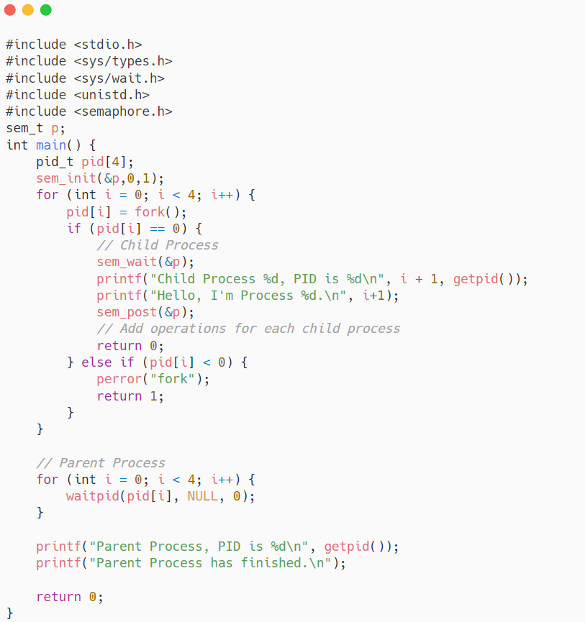
图6. 创建4个进程的代码
代码思路：使用信号量，控制每次最多只有1个子进程在运行，实现并发控制
设想：输出顺序为子进程1，2，3，4，父进程
实际结果：子进程执行顺序并不总是按照1，2，3，4
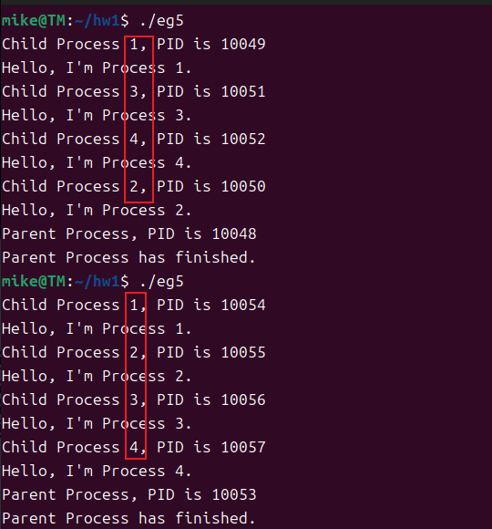
图7. 创建4个进程的运行结果
分析：这是由于操作系统调度算法的不确定性所导致的。操作系统可能会根据进程的优先级、运行时间、等待时间等因素来决定进程的执行顺序。因此，每个子进程执行的顺序并不是确定的。

6. 完美二叉树形式的进程树
思路：每个父进程内2次调用fork()创建子进程，然后在每个进程中根据当前的层数计算出当前进程的编号（numb），输出进程编号，pid, ppid
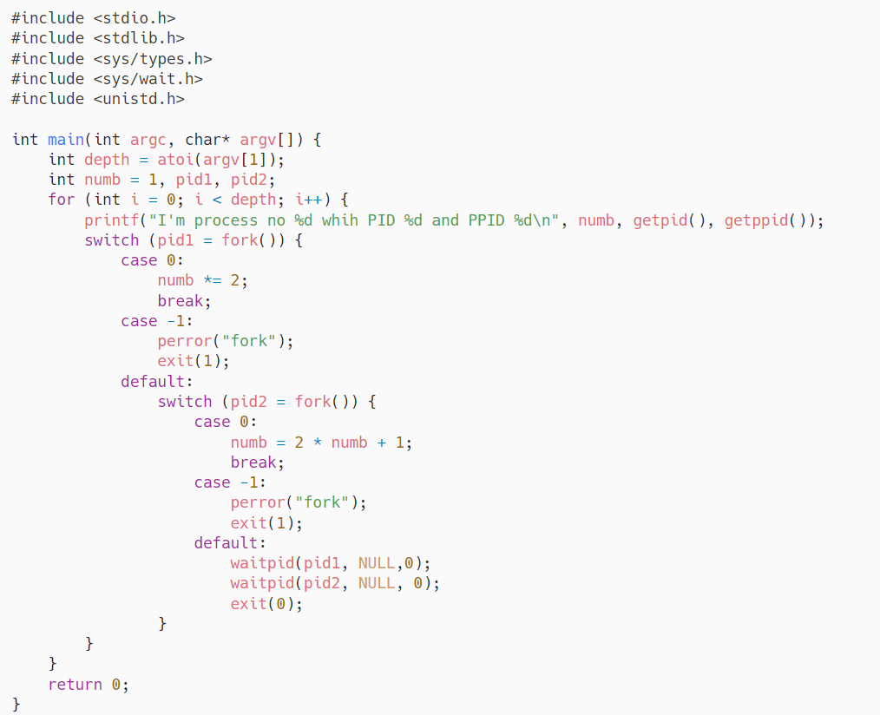
图8.完美二叉树进程树代码
运行结果：以3层的二叉树为例。不使用pstree，是因为父进程使用waitpid来等待每个子进程的结束，找不到使用pstree合适的位置。
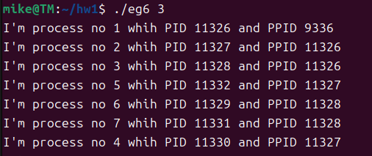
图9. 完美二叉树进程树运行结果

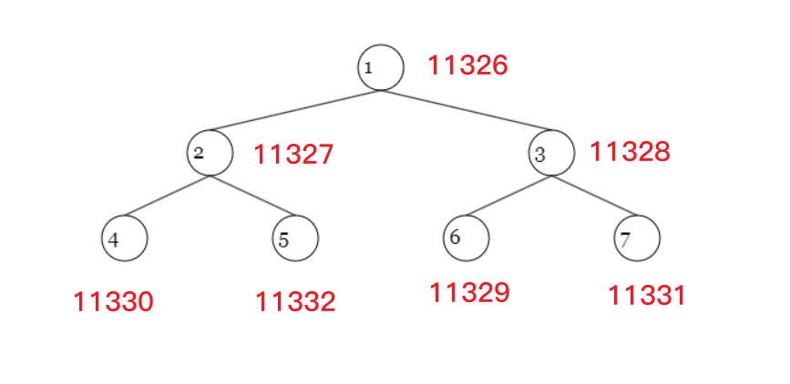
图10. 二叉树中各个进程的PID
四、实验体会：（根据自己情况填写）
本次实验中，我进行了虚拟机的配置，对Linux系统的基本终端命令进行了训练。通过一些实际的例子，对进程进行创建、撤销、运行，加深了对进程并发执行的理解。

指导教师批阅意见：

成绩评定：

指导教师签字：

年 月 日

备注：

